Principais formatações usando as tags <b> (Não semântica) e as tags <Strong> (Semânticas):

**NEGRITO:**

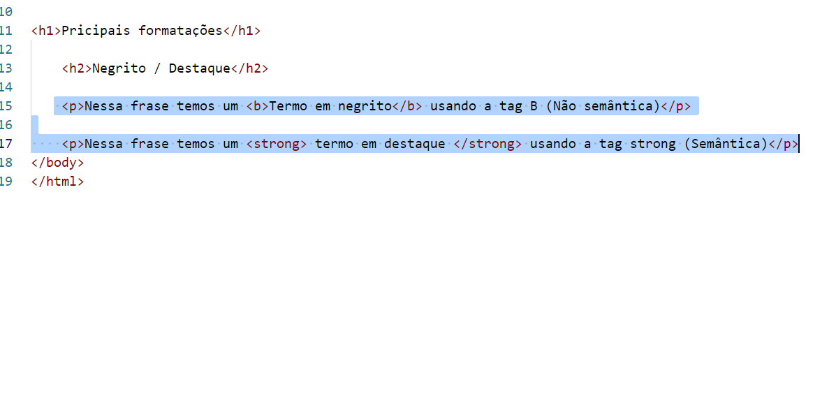

Outra forma simples de colocar as frases nas tags desejadas é selecionar o que deseja envelopar e usando as Ctrl+Shift+P ira abrir uma lista, então Procure por: Emmet Wrap White Abbreviation

Podemos marcar um texto com a tag <mark> ou mudar sua cor usando o css dentro da tag <mark> ex:

<P>Podemos tambem mudar a cor de um <mark style="background- color: rgb(0, 255, 55);">texto marcado</mark> usando a css style </P>

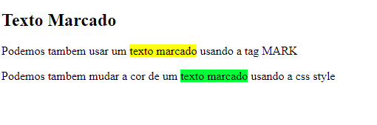

**REPETINDO O PROCESSO DE MARCAÇÃO DA MESMA COR EM VARIAS TAGS:**

**Para isso é necessário colocar um seletor dentro do hard (Cabeça) EX:**

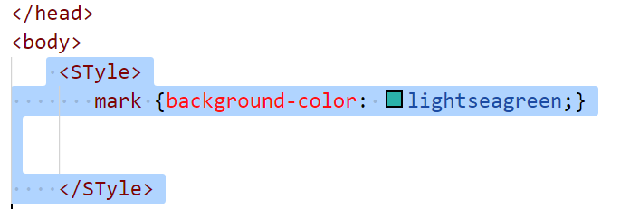

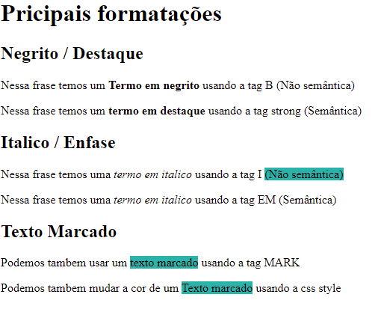

**Para inserir textos sobrescritos:**

<p>Para inserir coisas do tipo x20+3 </p>

Adicionar as tags <sup>

<p>Para inserir coisas do tipo x<sup>20</sup>+3 </p>

Ficara assim

Para inserir coisas do tipo x20+3

**Para inserir textos subscritos:**

<p>Para inserir coisas do tipo H2O+3 </p>

Adicionar as tags <sub>

<p>Para inserir coisas do tipo H<sub>2</sub>O+3 </p>

Ficara assim

Para inserir coisas do tipo H2O+3